Roteiro de Estudos 04 à 08 de maio de 2020
TURMAS: 4 º anos A, B e C
Professores: Dilck e Odete
Dia da Semana | Disciplinas e Atividades da Apostila do Objetivo  Orientação de estudos
SEGUNDA  04/05 | Português: Atividade 1 (semana 04 à 08 de maio)  Vídeo aula com a professora – Odete  Tonicidade das sílabas – site da escola  História: Descobrimento do Brasil – apostila; Datas comemorativas  *Favor providenciar os seguintes itens para aula prática de quarta – feira:  - uma caixa de palitos de dentes  - um pacote grande de balinhas de goma (redondinhas) ou  - uma caixinha de massa de modelar
TERÇA  05/05 | Ciências: Atividade 1 e vídeo sobre os biomas brasileiros. (semana 04 à 08 de maio)  https://www.youtube.com/watch?v=1qvSa5pTLT8  Português: Atividade 2 (semana 04 à 08 de maio)
QUARTA  06/05 | Matemática: Sólidos geométricos  Aula prática – construção dos sólidos  Atividade 1 (semana 04 à 08 de maio)
QUINTA  07/05 | Matemática: Atividade 2 (semana 04 à 08 de maio)
SEXTA  08/05 | Geografia: Atividade 1 e vídeo sobre elementos que compõem um mapa.  https://www.youtube.com/watch?v=Tx2ywfEHCzI
Aulas especiais | Inglês: 4º ano A Teacher Luciana  1º Momento - Pedir para que o aluno cante a música da Teacher: “Hello teacher, hello teacher, how are you, how are you? I’m fine, I’m fine. Thank You, Thank You”. È importante que o aluno “entre no clima” da aula que está começando, pois tal atitude traz uma proximidade das aulas e do dia-a-dia em sala de aula.  2º Momento –Acessar o site do Objetivo. Acessar o site www.objetivo.br . Na área EAD OBJETIVO, clique em Conteúdo on-line, opção Inglês – Módulo 4 whatever is right... think about it.com a Professora: Magali Eloy Barqueiro de Oliveira  Aula: Whatever is right think about it (I). Auxiliará para execução das págs: (20 à 22). Pontue as dúvidas que surjam para que possamos saná-las.  http://tvweb3.unip.br/player/Transmissao?id=9cf6eb02-15a3-4e9b-9534-c09cb82eeafe&instituto=objetivo&referencia=200316_MagaliOliveira_Ingles_I_4Ano_AD  3º Momento – – Ao realizar as atividades da apostila págs: (20 à 22), algumas dúvidas podem e irão surgir. Caso não consiga responde-las, escreva e me envie para que eu possa ajudar na melhor apreensão do conteúdo. Nesse momento é importante sempre usar palavras positivas, como: Very Good, Well Done, Beautiful. Elogios são sempre bem-vindos, principalmente quando são os pais que os fazem.  Inglês: 4 ano B e C Teacher Abielly  4º ano B/C – Começaremos a lição 4 da apostila, ou seja, a partir da página 20. Nela encontraremos atividades e gramática relacionada às HOURS (HORAS), SCHOOL (ESCOLA), PROFESSIONS (PROFISSÕES) e PREPOSITIONS OF PLACE (PREPOSIÇÔES DE LUGAR). Para realiza-las, além da apostila e estojo, é necessário o uso de tesoura e cola.  Educação Física: ATIVIDADE 1: Voleibol de balão  Material: Balão, corda, barbante, “macarrão” ou elástico.  Realização da atividade: Prender a corda (ou o material que tiver à disposição) em duas cadeiras. Após encher o balão, fica um participante de cada lado da “rede”, e o objetivo da brincadeira é não deixar o balão cair no seu lado da rede. Cada família decide quantos toques consecutivos no balão serão permitidos.  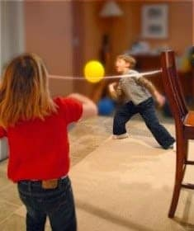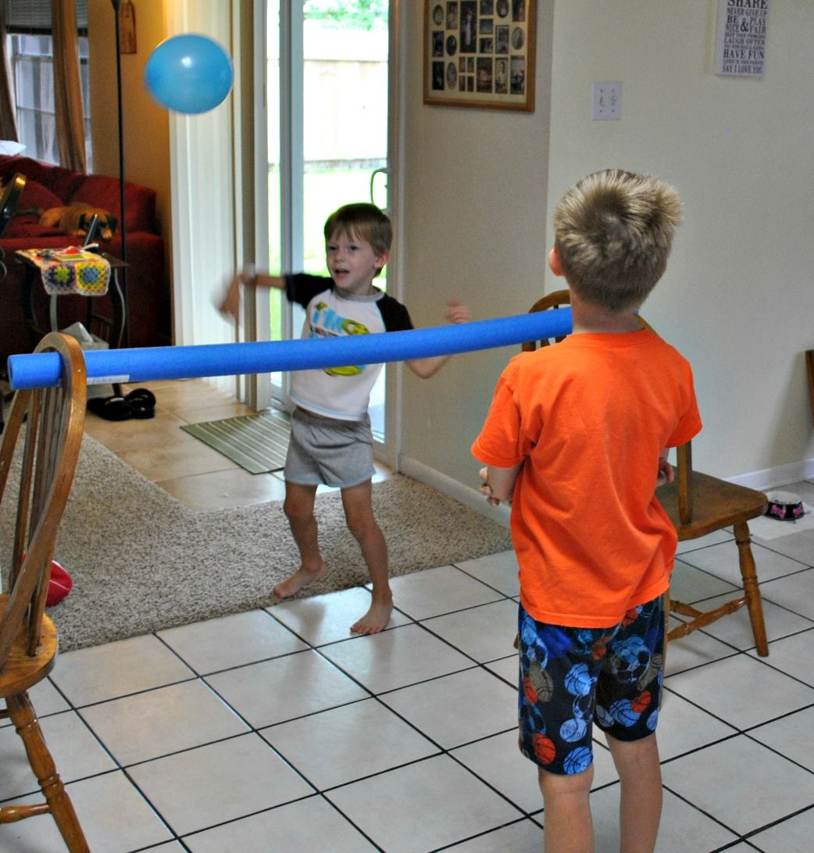  ATIVIDADE 2: Bilboquê caseiro  MATERIAL: Garrafa PET, fita adesiva, barbante, papel, tesoura.  Realização da atividade: Corte a garrafa pet ao meio e cole fita adesiva na borda, para não machucar o dedo. Você vai usar a parte da garrafa que tem a tampa. Faça uma bolinha de papel amassado e passe fita adesiva em volta dela, para deixá-la firme. Prenda uma das pontas do barbante na bolinha e outra dentro da garrafa. Tente fazer a bolinha cair dentro do brinquedo.  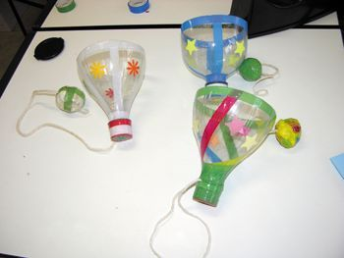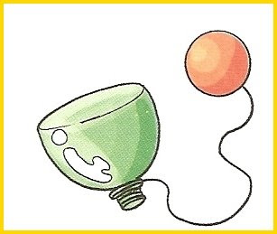  ATIVIDADE 3: O jogo do Espelho  Realização da atividade: No jogo do espelho você fica de frente para o seu filho, como se fosse um espelho mesmo. Finja que você é o reflexo dele e imite cada movimento que ele fizer. Se ele deitar, deite também. Se ele pular, pule também. Sempre o mais igual possível. A beleza dessa brincadeira é que criança vai sozinha buscando movimentos mais complexos.  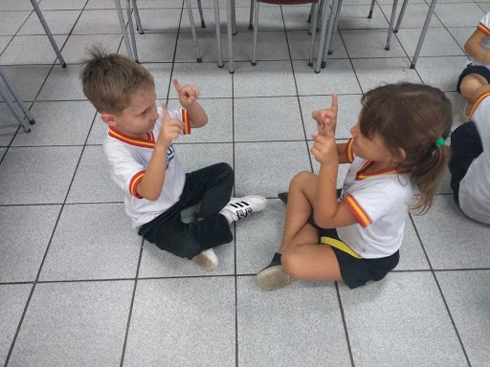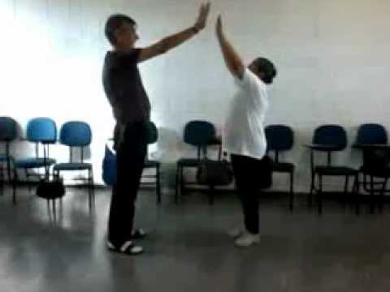  Artes:  A arte do Amor = MÃE  Atividade alusiva ao dia das mães. 4º Ano  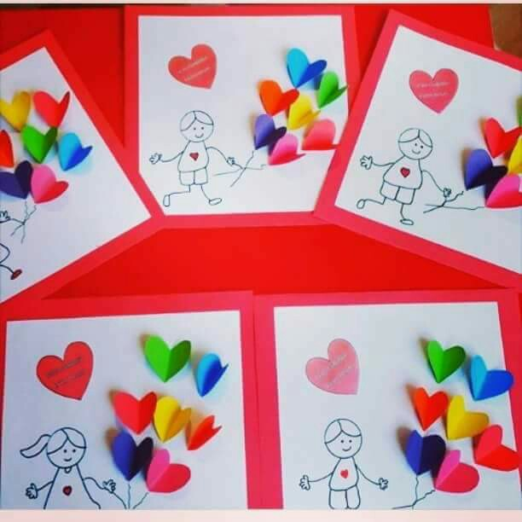  Crie um cartão misturando desenho e colagem para o dia das mães  Tenho a certeza que vocês farão cartões lindos.  Material:  - Cartolinas brancas e coloridas ou se preferir pode pintar.  - Desenhe você na cartolina pode usar as técnicas de desenho que aprendemos ou pode recortar uma foto.  - Cole sua representação e depois cole na mão recortes de balões de coração. Os balões são colados só a parte do meio para parecer O relevo.  - https://www.soescola.com/2017/05/12-ideias-de-cartoes-para-o-dia-das-maes.html Neste site temos várias propostas de cartões.  Use sua criatividade e crie um cartão especial para sua mãe  E-mail= marilianesobrinho@uol.com.br

